Homework 2
Часть 1: Выбор Сценария
Для данной работы выбран сценарий: Ветеринарная клиника: Управление владельцами питомцев, самими питомцами, врачами-ветеринарами и приемами.

Часть 2: Проектирование Базы Данных и Документация
Идентификация Сущностей и Атрибутов:
1.Владельцы(Owners);
2.Питомцы (Pets);
3.Медицинские Карты (Cards): (таблица для связи между животным и его визитами,можно сказать как мед карта человека в поликлиннике с историей всех его заболеваний)
4.Ветеринары (Vets);
5.Услуги и цены (Services);
6.Услуги,которые оказывает конкретный ветеринар(VetServices): (таблица для связи между ветеринаром и услугами которые он может делать чтобы не было путаницы)
7. Окна для записи к ветеринару (Slots);
8.Визиты (Visits);
9.Склад с доступными лекарствами, их остатками, ценами, датой прихода(Inventory);
Проектирование Таблиц:
1.Table name: Owners:
- Description: Хранит информацию о владельцах питомцев
- Atributes:
- OwnerId: INTEGER, PK, NOT NULL, UNIQUE
- FirstName: VARCHAR(50), NOT NULL
- LastName: VARCHAR(50), NOT NULL
- PhoneNumber: VARCHAR(20), NOT NULL, UNIQUE
- Email: VARCHAR(100), UNIQUE
- Constraints:
- PK_Owner: PRIMARY KEY(OwnerId)
- UQ_OwnerFullName: Unique(FirstName, LastName)
- UQ_OwnerPhone: UNIQUE (PhoneNumber);
- UQ_OwnerEmail: UNIQUE (Email);
2.Table name: Pets:
- Description: Хранит информацию о питомцах
- Atributes:
- PetId: INTEGER, PK, NOT NULL, UNIQUE
- Name: VARCHAR(50), NOT NULL
- Species: VARCHAR(50), NOT NULL
- Breed: VARCHAR(50), NOT NULL
- Gender: CHAR(1)
- BirhDate: DATE
- Color: VARCHAR(30)
- MedicalNotes: TEXT
- OwnerId: INTEGER, FK(REFERENCES Owners), NOT NULL
- CardId: INTEGER, FK(REFERENCES Cards), NOT NULL
- Constraints:
- PK_Pet: PRIMARY KEY(PetId)
- CHK_Gender: CHECK (Gender IN (‘M’, ’F’)
- FK_Pets_Owners: FOREIGN KEY (OwnerId) REFERENCES Owners(OwnerId)
- FK_Pets_Cards: FOREIGN KEY (CardId) REFERENCES Cards(CardID)
3.Table name: Cards:
- Description: Хранит общую информацию о здоровье питомцев
- Atributes:
- CardId: INTEGER, PK, NOT NULL, UNIQUE
- CreatedDate: DATE, DEFAULT CURRENT_DATE , NOT NULL
- IsActive: BOOLEAN, DEFAULT TRUE, NOT NULL
- BloodType: VARCHAR(20)
- Allergies: TEXT
- PetId: FK, INTEGER, REFERENCES (Pets), NOT NULL
- Constraints:
- PK_Card: PRIMARY KEY(CardId)
- FK_Pets_Cards: FOREIGN KEY (PetId) REFERENCES Pets (PetId)
4.Table name: Vets:
- Description: Хранит информацию о ветврачах клиники
- Atributes:
- VetId: INTEGER, PK, NOT NULL, UNIQUE
- FirstName: VARCHAR(50), NOT NULL
- LastName: VARCHAR(50), NOT NULL
- PhoneNumber: VARCHAR(20), NOT NULL, UNIQUE
- Email: VARCHAR(100), UNIQUE
- Specialization: VARCHAR(100), NOT NULL
- WorkStartDate: DATE, NOT NULL
- IsActive: BOOLEAN, DEFAULT TRUE, NOT NULL
- Constraints:
- PK_VET: PRIMARY KEY(VetId)
- UQ_VetFullName: Unique(FirstName, LastName)
- UQ_VetPhone: UNIQUE (PhoneNumber);
- UQ_VetEmail: UNIQUE (Email);
5.Table name: Services :
- Description: Хранит информацию об услугах и их ценах
- Atributes:
- ServiceId: PK, NOT NULL, UNIQUE
- ServiceName: VARCHAR(50), NOT NULL,UNIQUE
- Description: TEXT
- Price: DECIMAL, NOT NULL
- Category: VARCHAR(50), NOT NULL
- IsActive: BOOLEAN, DEFAULT TRUE, NOT NULL
- Constraints:
- PK_Service: PRIMARY KEY(ServiceId)
- UQ_ServiceName: Unique(ServiceName)
- CHK_PriceService: CHECK (Price > 0)
6.Table name: VetServices :
- Description: Таблица для связи между ветеринаром и услугой которую он может оказать, для связи M:M между Vets и Services
- Atributes:
- VetServiceId: PK, NOT NULL, UNIQUE
- VetId: FK, REFERENCES (Vets), INTEGER, NOT NULL , UNIQUE
- ServiceId: FK, REFERENCES(Services), INTEGER, NOT NULL, UNIQUE
- Constraints:
- PK_Service: PRIMARY KEY(ServiceId)
- FK_Vets_VetServices: FOREIGN KEY (VetId) REFERENCES Vets(VetId)
- FK_Services_VetServices: FOREIGN KEY (ServiceId) REFERENCES Services(ServiceId)

7.Table name: Slots :
- Description: Хранит информацию о слотах (окнах) в расписании ветеринарных врачей. Каждый слот представляет собой конкретное время, когда врач может принять пациента на определенную услугу.
- Atributes:
- SlotID: SERIAL, PK, NOT NULL, UNIQUE
- VetID: INTEGER, FK (REFERENCES Vets), NOT NULL
- ServiceID: INTEGER, FK (REFERENCES Services), NOT NULL
- SlotDate: DATE, NOT NULL
- StartTime: TIME, NOT NULL
- Status: VARCHAR(20), NOT NULL, DEFAULT 'Available'
- PetID: INTEGER, FK (REFERENCES Pets)
- VisitID: INTEGER, FK (REFERENCES Visits), UNIQUE
- Constraints:
- PK_Slots: PRIMARY KEY (SlotID)
- FK_Slots_Vets: FOREIGN KEY (VetID) REFERENCES Vets(VetID)
- FK_Slots_Services: FOREIGN KEY (ServiceID) REFERENCES Services(ServiceID)
- FK_Slots_Pets: FOREIGN KEY (PetID) REFERENCES Pets(PetID)
- FK_Slots_Visits: FOREIGN KEY (VisitID) REFERENCES Visits(VisitID)
- UQ_Slot_DateTime: UNIQUE (VetID, SlotDate, StartTime)
- CHK_Status: CHECK (Status IN ('Available', 'Booked', 'Completed', 'Cancelled'))

8. Table name: Visits :
- Description: Хранит историю приемов пациентов. Фиксирует факт посещения врача.
- Atributes:
- VisitId: SERIAL, PK, NOT NULL, UNIQUE
- CardId: INTEGER, FK (REFERENCES Cards), NOT NULL
- PetId: INTEGER, FK (REFERENCES Pets), NOT NULL
- SlotId: INTEGER, FK (REFERENCES Slots), UNIQUE
- VisitStatus: VARCHAR(20), NOT NULL, DEFAULT 'Scheduled'
- Diagnosis: TEXT
- Recommendations: TEXT
- CreatedAt: TIMESTAMP, DEFAULT CURRENT_TIMESTAMP
- UpdatedAt: TIMESTAMP, DEFAULT CURRENT_TIMESTAMP
- Constraints:
- PK_Visits: PRIMARY KEY (VisitId)
- FK_Visits_Cards: FOREIGN KEY (CardId) REFERENCES Cards(CardId)
- FK_Visits_Pets: FOREIGN KEY (PetId) REFERENCES Pets(PetId)
- FK_Visits_Slots: FOREIGN KEY (SlotId) REFERENCES Slots(SlotId)
- UQ_Visit_Slot: UNIQUE (SlotId)
- CHK_VisitStatus: CHECK (VisitStatus IN ('Scheduled', 'In Progress', 'Completed', 'Cancelled', 'No Show'))
9. Table name: Inventory :
- Description: Хранит информацию о лекарствах на складе клиники: остатки, цены, сроки годности.
- Atributes:
- InventoryId: SERIAL, PK, NOT NULL, UNIQUE
- MedicineName: VARCHAR(100), NOT NULL
- Price: DECIMAL(10,2), NOT NULL
- Description: TEXT
- Quantity: INTEGER, NOT NULL, DEFAULT 0
- ExpiryDate: DATE
- Constraints:
- PK_Inventory: PRIMARY KEY (InventoryId)
- UQ_MedicineName: UNIQUE (MedicineName)
- CHK_Price: CHECK (Price >= 0)
- CHK_QuantityInStock: CHECK (Quantity >= 0)
Взаимосвязи
- Owners и Pets (Один-ко-Многим):
Один владелец может иметь множество питомцев. Каждый питомец принадлежит одному владельцу.
o Pets.OwnerId является внешним ключом, ссылающимся на Owners.OwnerId.
- Pets и Cards (Один-к-Одному):
Один питомец имеет ровно одну медицинскую карту. Одна карта принадлежит ровно одному питомцу.
o Pets.CardId является внешним ключом, ссылающимся на Cards.CardId, с ограничением UNIQUE.
o Cards.PetId является внешним ключом, ссылающимся на Pets.PetId, с ограничением UNIQUE.

- Cards и Visits (Один-ко-Многим):
Одна медицинская карта может содержать множество визитов. Каждый визит относится к одной карте.
o Visits.CardId является внешним ключом, ссылающимся на Cards.CardId.

- Vets и VetServices (Один-ко-Многим):
Один врач может оказывать множество услуг. Каждая запись в VetServices относится к одному врачу.
o VetServices.VetId является внешним ключом, ссылающимся на Vets.VetId.

- Services и VetServices (Один-ко-Многим):
Одна услуга может оказываться множеством врачей. Каждая запись в VetServices относится к одной услуге.
o VetServices.ServiceId является внешним ключом, ссылающимся на Services.ServiceId.

- Vets и Slots (Один-ко-Многим):
Один врач может иметь множество слотов в расписании. Каждый слот относится к одному врачу.
o Slots.VetId является внешним ключом, ссылающимся на Vets.VetId.

- Services и Slots (Один-ко-Многим):
Одна услуга может быть запланирована во множестве слотов. Каждый слот предназначен для одной услуги.
o Slots.ServiceId является внешним ключом, ссылающимся на Services.ServiceId.

- Slots и Visits (Один-к-Одному):
Каждый слот может быть преобразован только в один визит (после приема пациента). Каждый визит создается из одного слота.
o Slots.VisitId является внешним ключом, ссылающимся на Visits.VisitId, с ограничением UNIQUE.
o Visits.SlotId является внешним ключом, ссылающимся на Slots.SlotId, с ограничением UNIQUE.

- Vets и Visits (Один-ко-Многим):
Один врач может провести множество визитов. Каждый визит относится к одному врачу.
o Visits.VetId является внешним ключом, ссылающимся на Vets.VetId.

- Services и Visits (Один-ко-Многим):
Одна услуга может фигурировать во множестве визитов. Каждый визит имеет одну основную услугу.
o Visits.ServiceId является внешним ключом, ссылающимся на Services.ServiceId.

- Pets и Visits (Один-ко-Многим):
Один питомец может иметь множество визитов. Каждый визит относится к одному питомцу.
o Visits.PetId является внешним ключом, ссылающимся на Pets.PetId.

- Inventory (Склад):
Таблица Inventory является самостоятельной и не имеет внешних связей с другими таблицами в данной схеме.

Часть 3: ER-Диаграмма
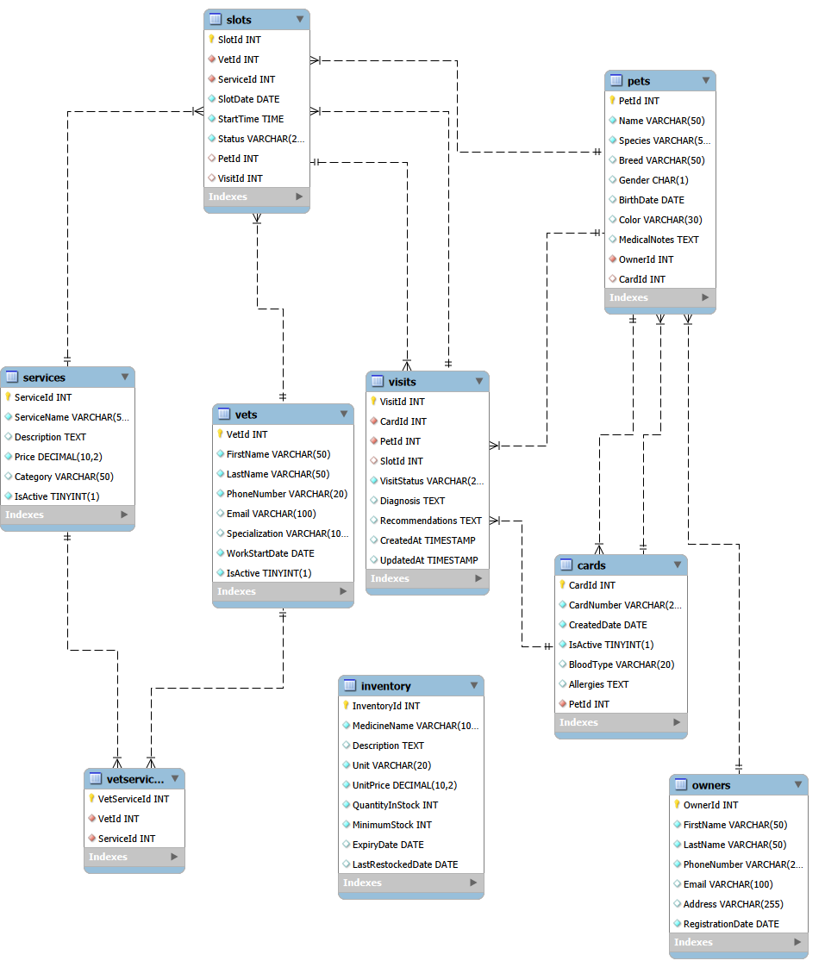

Спроектированная база данных предназначена для автоматизации работы ветеринарной клиники. Она позволяет централизованно хранить информацию о клиентах, их питомцах, медицинских картах, визитах, ветеринарных врачах, услугах и складе лекарств. Это упрощает ведение записей, снижает риск потери данных и помогает принимать более обоснованные решения при лечении животных.

